# Bll_EF

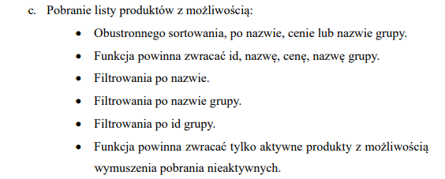

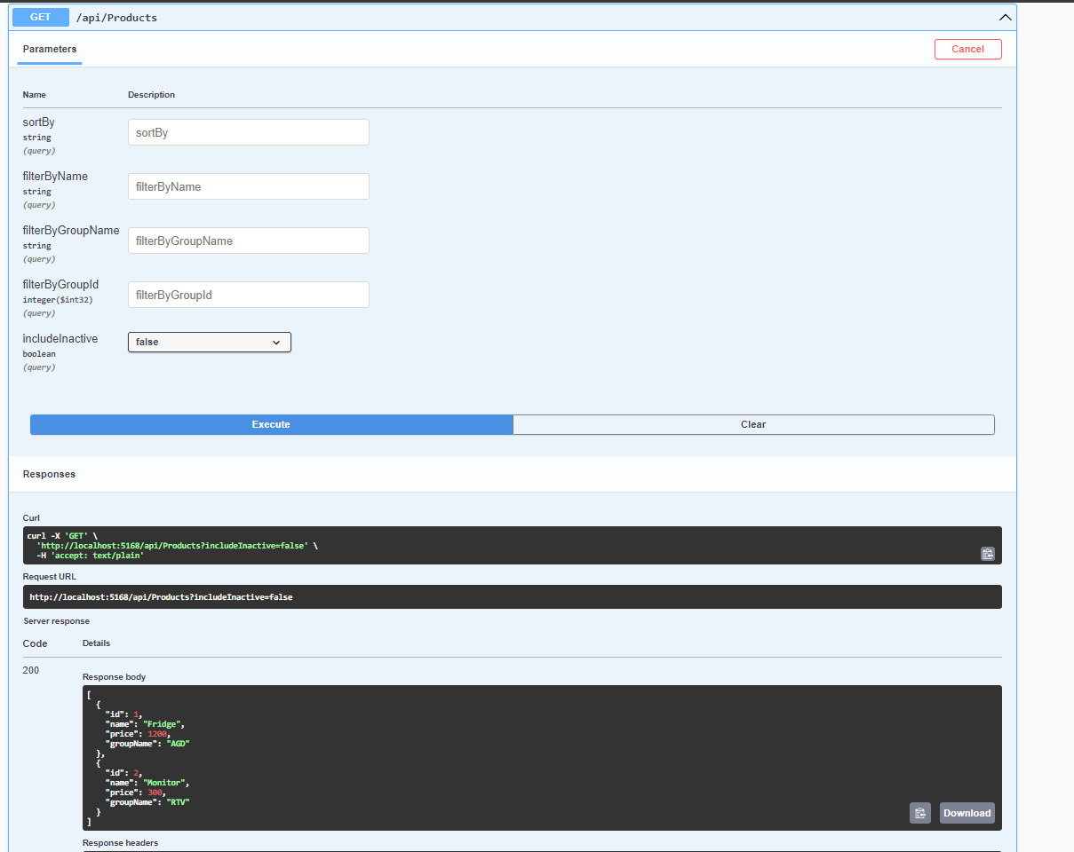

Rysunek 1 Bez parametrów

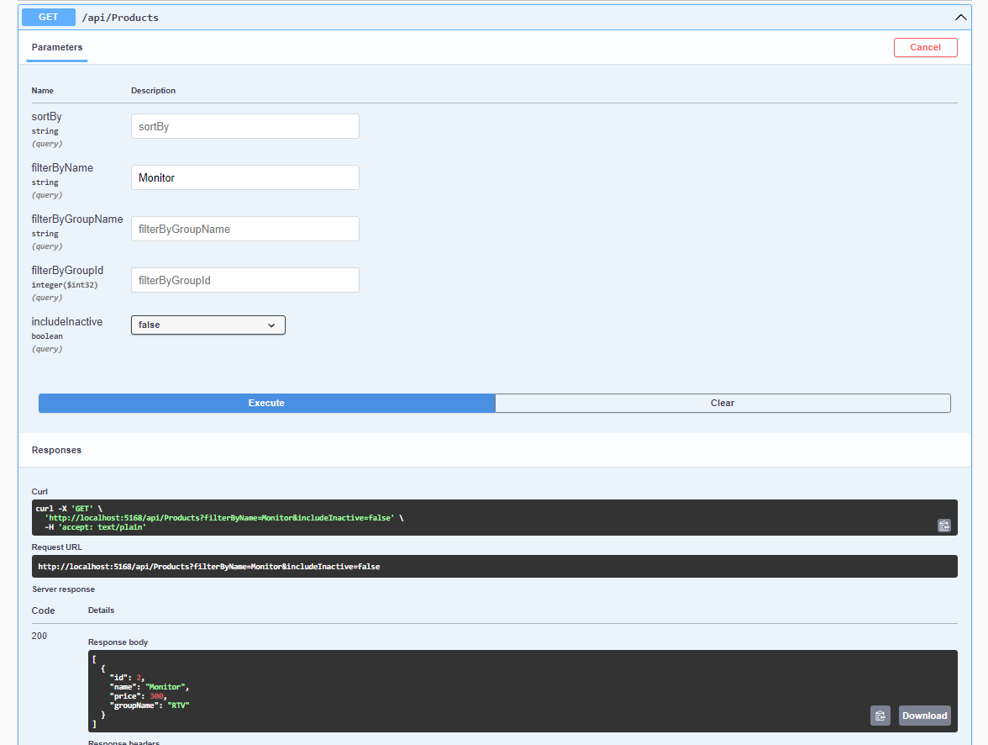

Rysunek 2 Z parametrem FilterByName



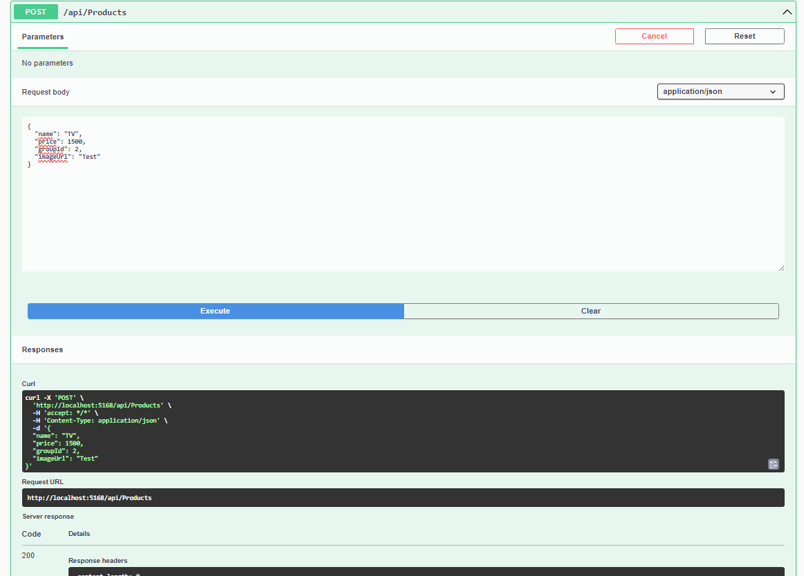

Rysunek 3 Operacja post

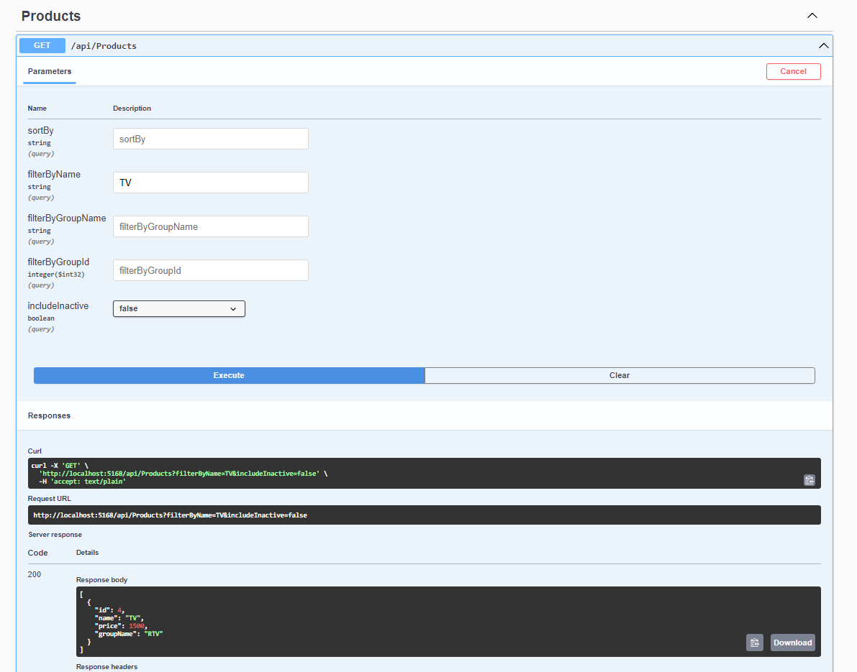

Rysunek 4 Weryfikacja dodanego produktu, dzięki pierwszemu endpointowi.



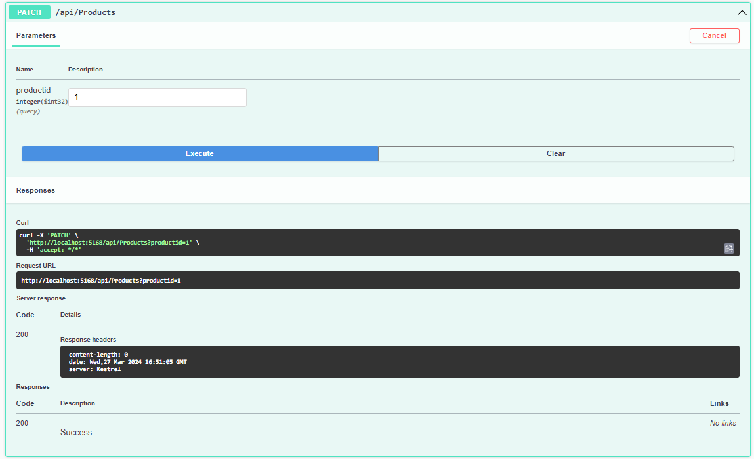

Rysunek 5 Dezaktywacja

Przed

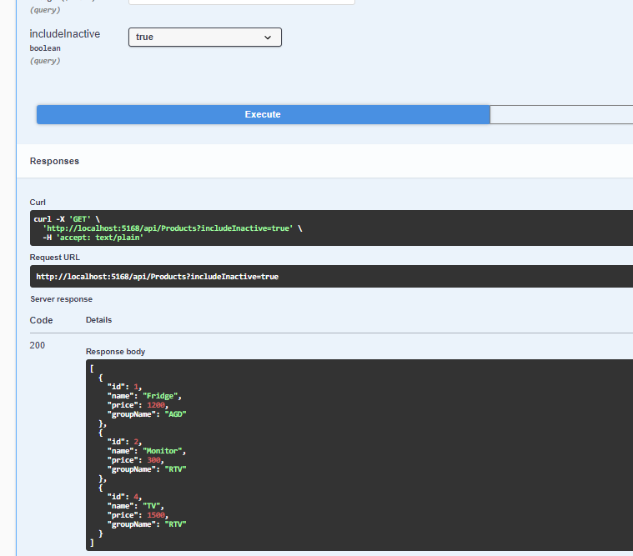

Po

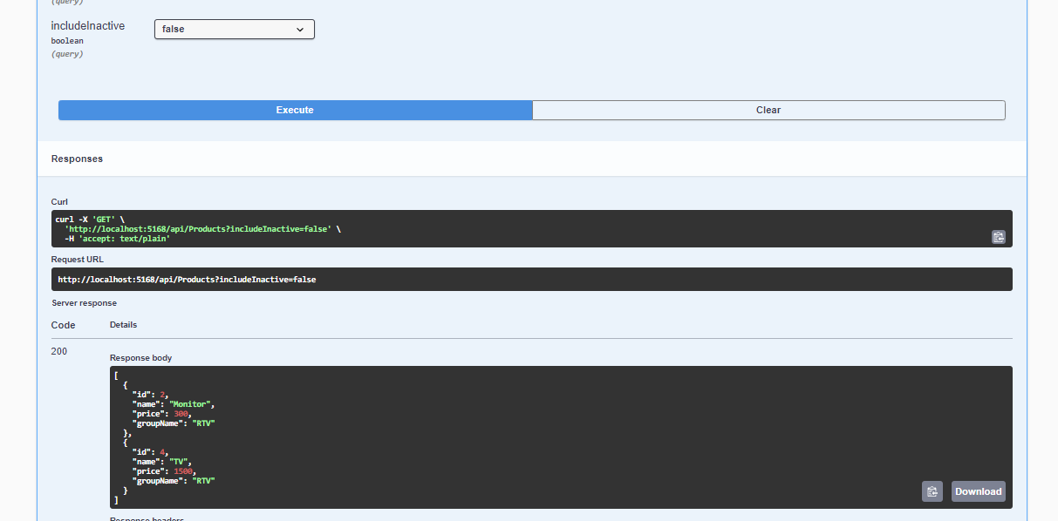

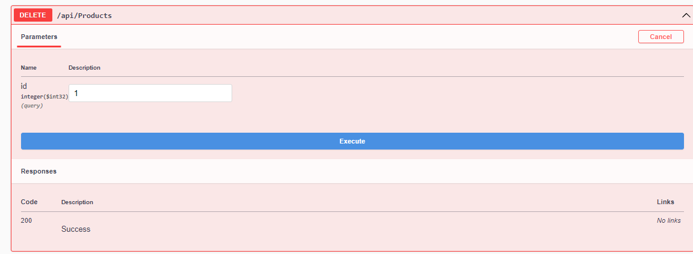

Rysunek 6 Usunięcie Produktu

Przed

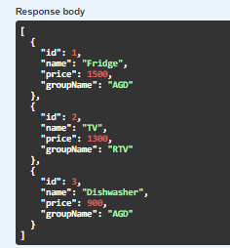

Po

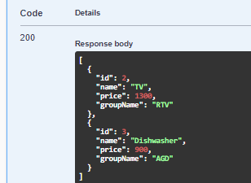



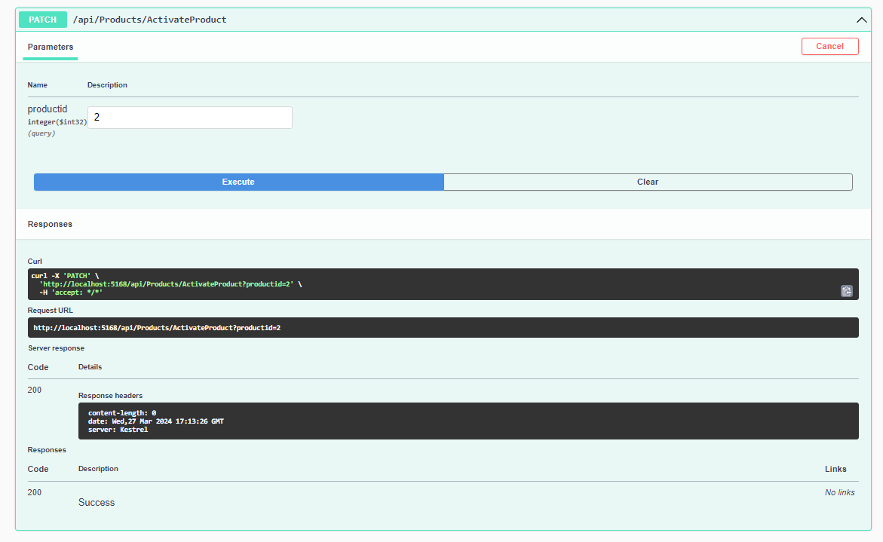



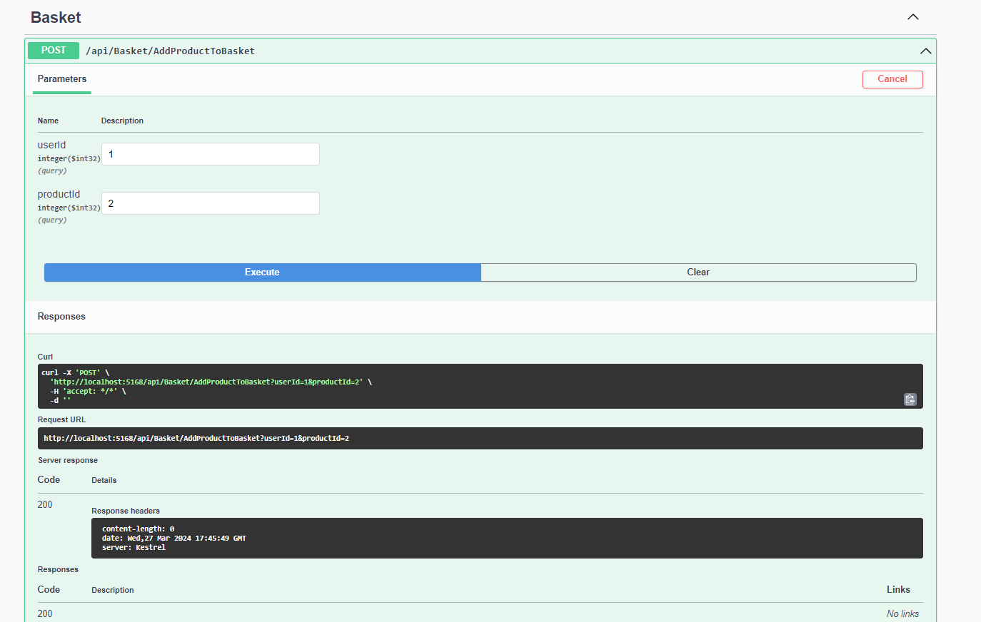

Rysunek 7 Dodanie produktu do koszyka



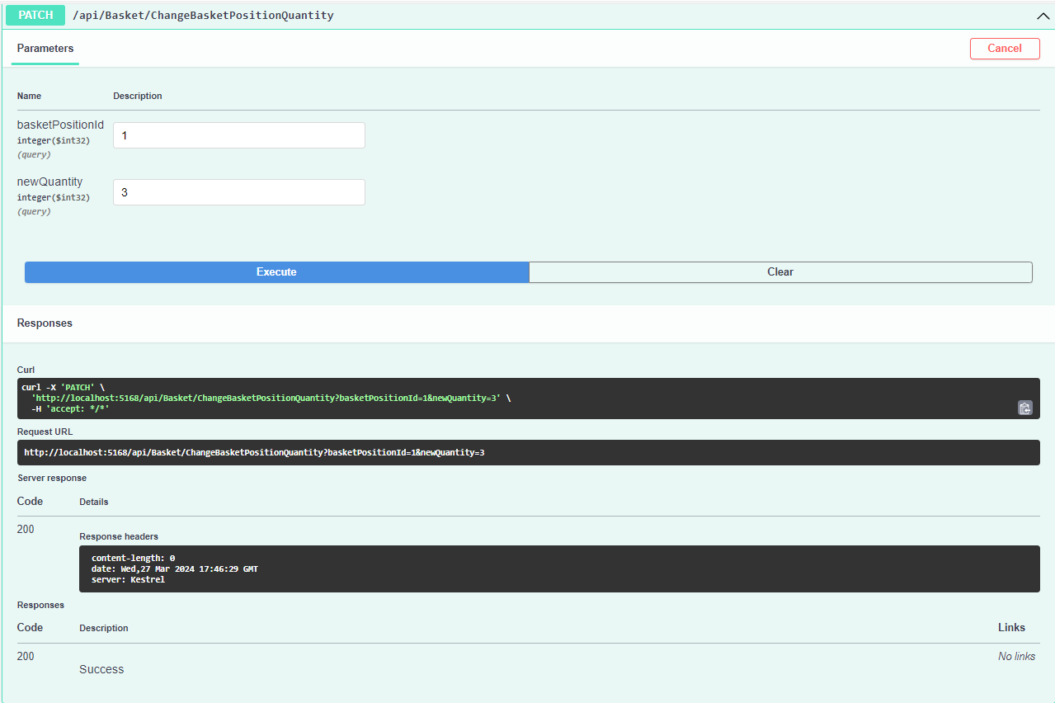

Rysunek 8 Zmiana ilości produktu w koszyku

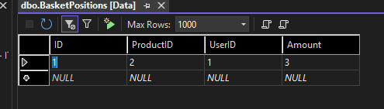

Rysunek 9 Potwierdzenie zmiany w bazie danych



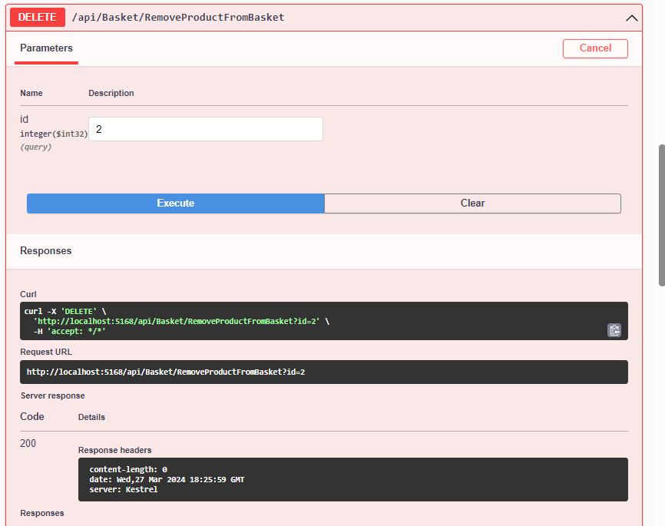

Rysunek 10 Usunięcie produktów z koszyka



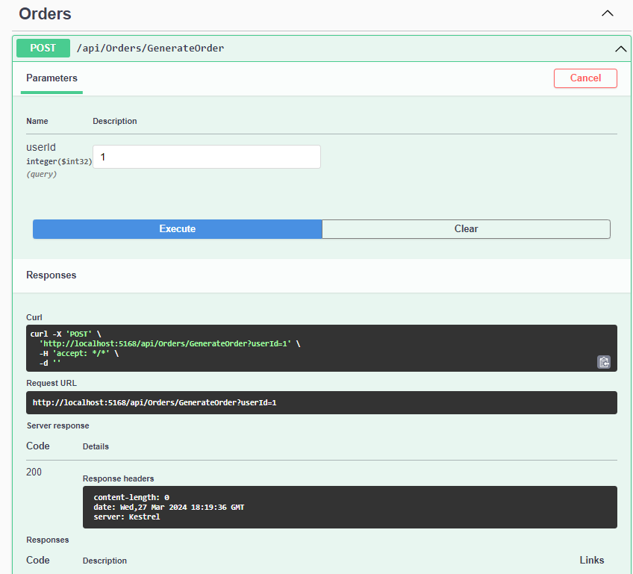

Rysunek 11 Wygenerowanie zamówienia

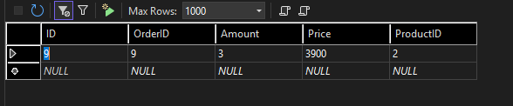

Rysunek 12 Potwierdzenie wygenerowania zamówienia



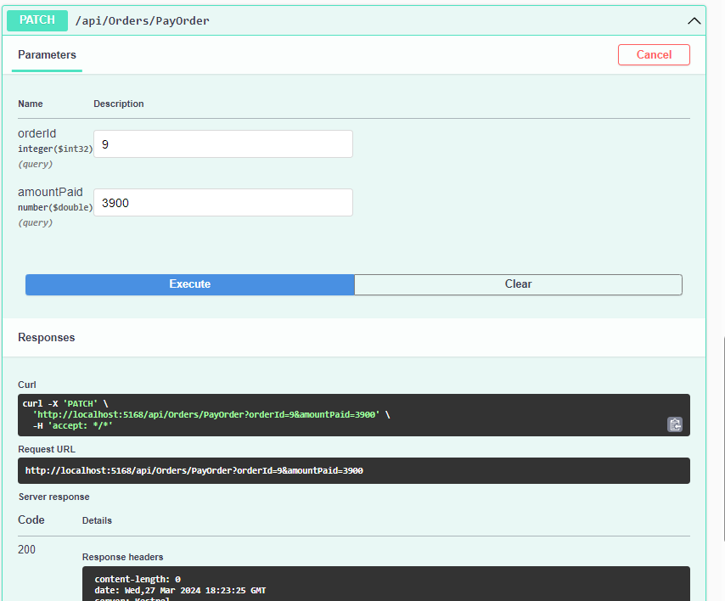

Rysunek 13 Opłacenie zamówienia

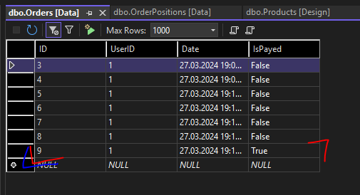

Rysunek 14 Potwierdzenie zapłaty

# BLL_DB